**以悬疑惊悚描绘澎湃人性**

**“韩国的勒卡雷”**

**李正明(이정명)**

**作者简介：**

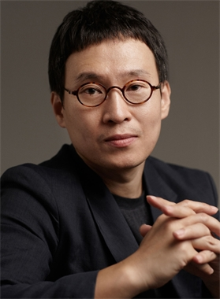**李正明（Lee Jung-myung）**，大学时代攻读国语国文专业，曾任报社、杂志社记者，三十岁才开始创作小说。连续发表了《千年之后》（1999）、《向日葵》（2001）、《最后的郊游》（2002）等小说之后，李正明一跃成为最畅销书作家。

李正明擅长悬疑小说，其作品超越了严肃文学和通俗小说的界线，以具有临场感的写作角度，深度刻画人性。2006年，经过五年的空白期，他发表了长篇小说《树大根深》。该作品集小说的趣味性、热烈的时代意识以及渊博的知识底蕴于一体，被韩国媒体评论为“透过本国历史、抒发民族感情，讲述我们自己的故事”，开创了韩国历史悬疑小说的先河，作家本人也被誉为韩国“新浪潮文学的旗手”。

2008年韩国SBS电视台播放的电视剧《风之画》改变自李正明的同名小说，该作品以更加精巧的情节设计和更加细致入微的人性刻画受员到了读者的好评，生动再现了朝鲜时代后期引领画坛的两位天才画家申润福和金弘道的生活、艺术创作以及与画作中人物的爱恨情仇。

作品《风掠过星辰》（英文版译作《调查》）描述二战即将结束之际，日本福冈监狱里的杀人事件。李正明以其特有的笔调，增添了惊悚、战争等元素，描绘出了澎湃的人性故事。

李正明的作品大多以处于黎明前的黑暗时代为背景，突显崭新年代开始的氛围，整体风格充满了怀抱希望的乐观精神，风格充满明快的节奏感、炽热的时代意识，以具备历史深度而受注目，获得读者的热烈好评，出版作品已累积百万本的销量，开启了韩国小说的新纪元。

作品《树大根深》于2011年改编为电视连续剧，由韩石圭、张赫、申世炅主演，获选为“2006年度好书”、“晨读运动推荐好书”。《风之画员》于2008年改编为电视连续剧，由文根英、朴新阳主演。两部作品接连改编为电视剧，李正明的作品获得“屏幕畅销书（Screen Seller） ”的称号。

主要作品有《千年之后》（1999）、《向日葵》（2001）、《最后的郊游》（2002）、《树大根深》（2006）、《风之画员》（2007）、《天国的少年》（2013年）、《风掠过星辰》（英文版书名《调查》，2014年）。

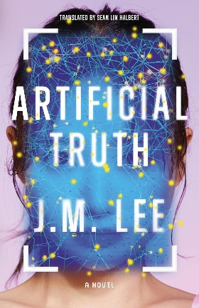

**中文书名：《人工真理》**

**英文书名：Artificial Truth**

**作 者：J.M. Lee, translated by Sean Lin Halbert**

**出 版 社：Amazon Crossing**

**代理公司：Barbara Zitwer/ANA/Winney**

**页 数：223页**

**出版时间：2025年12月**

**代理地区：中国大陆、台湾**

**审读资料：电子稿**

**类 型：科幻小说**

**内容简介:**

**韩国畅销现象级作家李正明带来一部关于人工智能革命性可能性与人类存在无限奥秘的震撼之作。**

在虚拟城市“阿莱格里亚”（Alegria）里，幻想得以成真，无数人生可以被反复体验，甚至死亡也能幸存。作为一个改变了人工智能格局的现实逃离之地，这座城市已汇聚了一亿多人口。虽然距离“阿莱格里亚”创造者、革命性科技天才KC金（KC Kim）因癌症去世已过去六年，但他的遗产依然延续在他天才的巅峰之作——充满了KC记忆的人工智能“艾伦”（Allen）之中。

尽管KC的遗孀敏珠（Minju）和她的新丈夫俊模（Junmo）努力想要继续生活，但敏珠始终无法摆脱某种不安的感觉：仿佛在某个角落，KC仍在注视着她。她看见一个与他极为相似的陌生人；一双KC定制的鞋子突然出现在她的家门口；甚至有人预订了东京的一间酒店客房，那是她和KC曾经共享幸福时光的地方。除了KC那疯狂的创新外，她无法确定任何事——只能猜想，即便“已不复存在”，KC究竟正在完成怎样的事业。

如果KC真的在无数记忆的无限长河中向她伸出手，那么他对敏珠和俊模的计划究竟是什么？他们又如何能逃脱KC那无处不在的凝视？而这些计划，到底是谁的？前景令人不寒而栗。

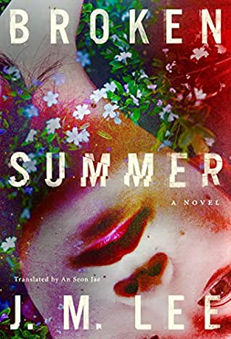**中文书名：****《破碎的夏天》**

**英文书名：*Broken Summer***

**作 者：J.M. Lee (Translated byAn Seon Jae)**

**出 版 社：Amazon Crossing**

**代理公司：Barbara Zitwer/ANA/Winney**

**页 数：251页**

**出版时间：2022年9月**

**代理地区：中国大陆、台湾**

**审读资料：韩语电子稿及英语样章**

**类 型：韩语小说**

**内容简介：**

《破碎的夏天》（*Broken Summer*）让人想起了达夫妮·杜穆里埃（Daphne DeMaurier）的《蝴蝶梦》（*Rebecca*）。这部令人难忘的悲剧可以与希腊悲剧《俄瑞斯忒亚》（*Oresteia*）相匹敌，它以爱情、死亡、艺术、复仇、迷恋、神圣、不忠和深不可测的谎言为背景，导致了两个家庭的毁灭。

故事的一开始，两个年幼的男孩与他们的看门人父亲和管家母亲正看着一个富裕家庭开车上山，来到富丽堂皇的霍华德庄园（Howard House）。很快，富人家的两个女孩和这两个下层阶级的男孩成了朋友，他们都不在乎阶级差别，享受着年轻人的游戏和友谊。但随着他们的成长，孩子们变得成熟，感受到了爱，开始了一场秘密之旅，导致了霍华德庄园这位18岁富家女的死亡。

谁是凶手？这个贯穿全书的问题让妹妹为她的姐姐悲伤。她将一生投入到复仇中，一心让她认为的凶手付出代价。尽管两个男孩的父亲被逮捕并承认犯下谋杀罪，但关于他是否是真凶的问题仍然存在，并持续了26年。父亲是为了包庇儿子而牺牲了自己吗？是他杀了那个年轻女孩吗？她是自杀吗？凶手是一个从未被视为嫌疑人的局外人吗？为什么警察没有认真调查这个案子？

直到这部心理惊悚著作的最后几页，读者才会知道真相。

**媒体评价：**

“李擅长心理现实主义，而男主人公对真相的探索自然地受到了深刻而痛苦的情感的驱动……这是一幅被悲伤撕裂的心灵的精美画像，不仅会吸引悬疑作品的读者。”

----《出版者周刊》星级评论（*Publishers Weekly*, Starred Review）

“这是一个引人入胜、优美的谜题，李巧妙地将复杂的人物彻底剖析。”

----《图书馆期刊》星级评论（*Library Journal*, Starred Review）

“在李对悲伤、背叛和复仇的惊人描绘中，人们必须为过去的罪行付出代价。”

---- *PopSugar*

“背叛的法定时效是什么？一个秘密在变成地震之前能被掩埋多久？揭露真相----这个狡猾概念----会解决问题或带来和平吗？本书被精妙地翻译成了英语，这部以微妙的故事叙述而闻名的悬疑小说思考了这些问题……一部微妙的心理惊悚小说。“

----《科克斯书评》（*Kirkus Reviews*）

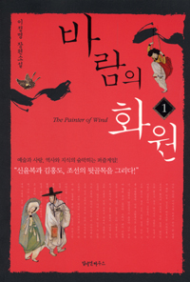**中文书名：《风之画员》**

**韩文书名：바람의 화원**

**作 者：Lee Jung-myung**

**出 版 社：[밀리언하우스](http://book.naver.com/search/search.nhn?filterType=7&query=%EB%B0%80%EB%A6%AC%EC%96%B8%ED%95%98%EC%9A%B0%EC%8A%A4)**

**代理公司：Barbara Zitwer/ANA/Winney**

**出版时间：2007年8月17日**

**页 数：268页**

**审读资料：电子稿**

**类 型：韩语小说**

**·中文版权曾授**

**·本书曾被翻拍同名电视剧，由文根英、朴信阳主演。**

[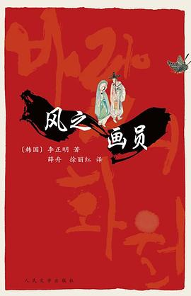](https://img1.doubanio.com/view/subject/l/public/s4226719.jpg)**简中版权曾授：**

**中文书名：《风之画员》**

**作 者: [（韩）李正明](https://book.douban.com/search/%E6%9D%8E%E6%AD%A3%E6%98%8E)**

**出 版 社: [人民文学出版社](https://book.douban.com/press/2287)**

**译 者: [薛舟](https://book.douban.com/search/%E8%96%9B%E8%88%9F) / [徐丽红](https://book.douban.com/search/%E5%BE%90%E4%B8%BD%E7%BA%A2)**

**出 版 年: 2010.03**

**页 数: 380**

**装 帧: 平装**

**豆瓣链接：**[风之画员 (豆瓣) (douban.com)](https://book.douban.com/subject/4712842/)

**内容简介：**

一个是女扮男妆的绝世美女，一个是遗世独立的旷代逸才。一个是身世凄凉的落寞君王，三个与时代风潮格格不入的人尘世邂逅，惺惺相惜，爱慕有加，上演了惊天动地的画苑故事。

《风之画员》以朝鲜宫廷画室图画署为背景，生动刻画了两位天才画家金弘道、申润福，以及引导“朝鲜文艺复兴”的正祖李祘的生活、艺术和爱情故事。小说既有个性鲜明的人物，又有细致入微的内心描写，揭开名画背后秘密的惊人推理更是令人叹为观止。

朝鲜正祖时代，王宫画室图画署的生徒厅竟然发现了描绘女人的越格画卷。教授金弘道查明犯人是宫廷画员申汉枰的儿子申润福，尽管惊讶于他的天赋和才华，然而润福还是不可避免地面临着被逐出图画署的命运。

正祖密令金弘道暗中调查十年前图画署首席画员及其随从的死亡事件，弘道发现了已故画员留下的《无面肖像》，不知其所画何人。

画员考试中，润福的画作《端午风情》再次震惊了图画署。正祖命令金弘道和申润福充当记录百姓生活的“街巷画员”。针对同样的题目和条件，两位画员展开了紧张激烈的竞争。

看到百姓的真实生活，正祖决定匡正巨变的世界，心中却蕴藏着无限苦恼；因为老师的死亡和弟子，金弘道站在了命运的十字路口；不愿受束缚的申润福纵然才华万丈，却怀着痛苦的秘密；命运的漩涡中，两位画员的矛盾也越来越深。随着情节的展开，多年以前的杀人事件逐渐露出了端倪，申润福的秘密也渐渐被揭开……纵然两位天才在世人的嫉妒目光里比翼齐飞，萌生出感人至深的灵魂之爱，怎奈前尘注定今生，他们的爱终究还是有因无果，留给世人无尽的感慨。

作家用浸满心血的文字，使读者单单凭借双眼，就能听见伽倻琴弹奏出的优美音韵，看见润福和弘道尽情的挥毫泼墨……用文字连接心灵共舞，虽是虚妄，却也是灵魂的饕餮盛宴。

**媒体评价：**

“《风之画员》是想象力的胜利。”

----《中央日报》

“作家李正明展示了韩国本土历史悬疑小说的先锋性。”

----《韩国日报》

“赋予历史真实以想象力，引导韩国历史悬疑小说的潮流。”

----《东亚日报》

“小说中收录的申润福和金弘道的画作是主导叙事的核心要素。”

----《朝鲜日报》

“速度感突破了历史小说的限度，紧张刺激不亚于惊险小说。”

----《韩国经济》

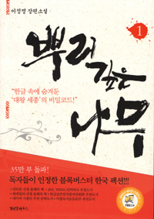**中文书名：《树大根深》**

**英文书名：*The Deep Rooted Tree***

**韩文书名：뿌리 깊은 나무**

**作 者：Lee Jung-myung**

**出 版 社：[밀리언하우스](http://book.naver.com/search/search.nhn?filterType=7&query=%EB%B0%80%EB%A6%AC%EC%96%B8%ED%95%98%EC%9A%B0%EC%8A%A4)**

**代理公司：Barbara Zitwer/ANA/Winney**

**出版时间：2011年**

**页 数：186页**

**审读资料：电子稿**

**类 型：韩语小说**

**·中文版权曾授**

**·本书曾被翻拍成同名电视剧，由张赫、韩石圭主演。**

**·获评韩国“2006年度好书”**

**·获评“晨读运动推荐好书”。**

[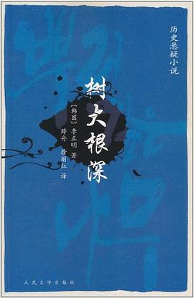](https://img1.doubanio.com/view/subject/l/public/s6304668.jpg)**简中版权曾授：**

**中文名字：《树大根深》**

**作 者: [[韩国] 李正明](https://book.douban.com/author/4584363/)**

**出 版 社: [人民文学出版社](https://book.douban.com/press/2287)**

**原 作 名: 뿌리 깊은 나무**

**译 者: [薛舟](https://book.douban.com/search/%E8%96%9B%E8%88%9F) / [徐丽红](https://book.douban.com/search/%E5%BE%90%E4%B8%BD%E7%BA%A2)**

**出 版 年: 2011-2**

**页 数: 444**

**豆瓣链接：**[树大根深 (豆瓣) (douban.com)](https://book.douban.com/subject/6028075/)

**内容简介：**

1443年秋，朝鲜王宫景福宫后花园的“洌上真源”井中发现了集贤殿学士的尸体，线索只有谜语般的图画和纹身。案件尚未森明，第二、第三、第四起杀人事件又接连发生。夜夜不辍的连锁杀人、出没于网王寝殿的幢幢魅影、受诅咒的书籍之谜……集小说的趣味性、热烈的时代意识以及渊博的知识底蕴于一体，小说被韩国媒体评论为“透过本国的历史、抒发民族的感情，讲述我们自己的故事”。

该作品从作者李正明大学期间开始构思，参阅百余书籍、三十余次增删，历时十年而成。缜密的伏笔、丰富的知识、始料不及的逆转、仿佛走出典籍的生动人物、令人震惊的历史事件、充满现实意义的情节推进，开创了韩国历史悬疑小说的先河，作家本人也被誉为韩国“新浪潮文学的旗手”。

该书出版以来，就像投下一颗震撼弹一样。它引起相当多的关注，同时也带来非常大的成功。初版迅速销售一空，而且一直名列畅销书前茅。

**媒体推荐：**

动员丰富的历史知识，挑战外国的历史悬疑小说，彰显韩国土种小说的力量。

——《朝鲜日报》

毫不逊色于外国作品的韩国史实小说。

——《东亚日报》

多重线索和精妙故事编织而成的迷宫。

——《京乡新闻》

致密的复线、生动的人物、惊人的逆转，给予梦想革新和变化的人们以小说的趣味和经营的教训。

——孔炳镐(著名经济学家)

好久没读这么好的小说了。数学、语言学、哲学、历史等隐藏于小说事件的知识，足以培养读者的综合论述思考力。

——李万基(UV论述讲师)

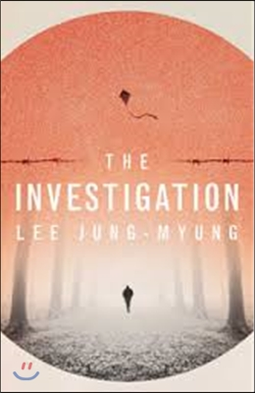**中文书名：《调查》（《风掠过星辰》的英文版）**

**英文书名：*****The Invertigation***

**作 者：Lee Jung-myung**

**出 版 社：[Picador](http://book.naver.com/search/search.nhn?filterType=7&query=Picador)**

**代理公司：Barbara Zitwer/ANA/Winney**

**出版时间：2014年3月**

**页 数：280**

**审读资料：电子稿**

**类 型：韩语小说**

**简中版权曾授：**

**[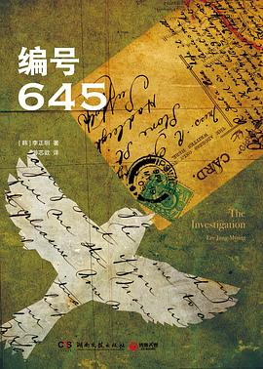](https://img2.doubanio.com/view/subject/l/public/s27986981.jpg)中文书名：《编号645》**

**作 者: [（韩）李正明](https://book.douban.com/author/4584363)**

**出 版 社: [湖南文艺出版社](https://book.douban.com/press/2146)**

**原 作 名: The Investigation**

**译 者: [游芯歆](https://book.douban.com/search/%E6%B8%B8%E8%8A%AF%E6%AD%86)**

**出 版 年: 2015-2**

**页 数: 416**

**装 帧: 平装**

**丛 书: [博集天卷·外国文学馆](https://book.douban.com/series/4846)**

**豆瓣链接：**[编号645 (豆瓣) (douban.com)](https://book.douban.com/subject/26280066/)

**内容简介：**

“他（尹东柱）最后一次吟咏的诗篇，虽然是在描绘黑暗，但灿烂无比，虽然是在描摹悲伤，但充满快乐。一行行文字像火种一样点亮了他们眼前的暗夜。杉山奋笔疾书他的诗，将他的诗完整地抄录下来，点上了句号。在这冰冷漆黑充斥着发霉气味的审讯室里，最后一篇诗作被完成了。”

《调查》（韩文版原作标题《风掠过星辰》）是韩国小说家李正明的一部悬疑小说新作，但是作品的创作开始于20多年前。那时作者还是一个大四学生，去日本旅行时偶然在同志社大学校园里看见诗人尹东柱破败的诗碑，内心产生了强烈的疑问——诗人尹东柱人生的最后一年，在冰冷的监狱里到底经历了什么？为了还原尹东柱人生最后一年的生活，作者经过长时间的资料研究、调查，几易其稿，终于完成了这部小说。因此，可以说这部小说是以毫无人道的活体实验的牺牲者——福冈监狱里27岁的诗人尹东柱的真实经历为基础创作的小说。

故事从恶魔一般残酷的日本纠察官的离奇死亡开始。1944年日本福冈监狱里，冷酷的日本看守发现了纠察官的尸体，唯一的线索是在死者口袋里发现的一首诗谜。怀揣着文学梦想却被强征入伍的年轻的看守兵“我”（ 渡边雄一）被推出来负责调查这个案子。他讯问并追踪645号犯人——年轻的朝鲜囚犯尹东柱，以为可以查明真相，不料案情却更加扑朔迷离，犯人们预谋大规模出逃、藏匿，局面一发不可收拾……阴云一般笼罩着监狱的惊天秘密究竟是什么？

主人公“我”是一个哈姆雷特式的思想敏锐的热血文人，在调查杀人案件的同时，苦苦挣扎于一系列的问题：是谁发动了战争；厌恶战争的人们为什么无法阻止残酷的大屠杀；在罪恶的野蛮行径面前我们所能做的难道只是在负罪感中沉默吗；文学、音乐等艺术真的能治愈人类的灵魂吗……在杀人案件逐渐水落石出的过程中，囚犯们的越狱企图和笼罩着监狱的日本军国主义的丑恶阴谋也被层层揭开，同时作者作为温暖的人道主义者，以他特有的感性的笔触，传达出强烈的正义的讯息——任何暴力都无法折断理想，高墙也不能阻隔对自由的热望，残忍的战争也不能抹杀人类的灵魂，野蛮的迫害也无法扼杀希望。

小说起伏跌宕的叙事、生动传神的描写、卓尔不群的构思令读者时而成为谋划越狱的囚犯，时而成为怜悯囚徒的看守，时而又成为要破解杀人谜团的侦探。紧张的推理和惊悚背后所蕴含着的诗和音乐，令人联想到夜空一样美丽的散文诗。

**媒体推荐：**

英国著名的出版集团Pan Macmillan公司编辑Maria Rejt盛赞这部作品是“将文学性和大众性完美结合的少有的佳作”，作为Pan Macmillan出版社的主打图书毫不逊色，并预言该作品将会成为2014年度主要作品（Leading Title）。

\

**中文书名：《好邻居》**

**英文书名：Good Neighbors**

**作 者：Lee Jung-myung**

**出 版 社：Harriet Press**

**代理公司：Barbara Zitwer/ANA/Winney**

**页 数：300页**

**出版时间：2017年6月**

**代理地区：中国大陆、台湾**

**审读资料：电子稿**

**类 型：韩语小说**

**内容简介：**

冷战时期的惊悚小说，以韩国的戏剧世界为背景。 一个剧作家、一个女演员和一个导演。谁在监视谁？在这部翻页式的文学惊悚片中，被称为韩国勒卡雷的作者让我们在座位上坐立不安，眼前一亮。

**感谢您的阅读！**

**请将反馈信息发至：版权负责人**

**Email**：**[Rights@nurnberg.com.cn](mailto:Rights@nurnberg.com.cn)**

安德鲁·纳伯格联合国际有限公司北京代表处

北京市海淀区中关村大街甲59号中国人民大学文化大厦1705室, 邮编：100872

电话：010-82504106, 传真：010-82504200

公司网址：[http://www.nurnberg.com.cn](http://www.nurnberg.com.cn/)

书目下载：<http://www.nurnberg.com.cn/booklist_zh/list.aspx>

书讯浏览：<http://www.nurnberg.com.cn/book/book.aspx>

视频推荐：<http://www.nurnberg.com.cn/video/video.aspx>

豆瓣小站：<http://site.douban.com/110577/>

新浪微博：[安德鲁纳伯格公司的微博_微博 (weibo.com)](https://weibo.com/1877653117/profile?topnav=1&wvr=6)

微信订阅号：ANABJ2002